【石油观察家】2019年全球天然气市场回顾与展望

过去一年，天然气的需求量依旧呈现出惊人的增长态势。

在未来，天然气需求的增长将更多源自新兴市场(尤其是亚洲)经济发展，包括改善空气质量出台的政策推动。满足需求增长一方面来自消费国自产气快速增长，另一方面也来自主要出口国家。美国由于页岩气快速增长，将主导市场供给。

随着液化天然气出口强劲增长， LNG贸易将在天然气市场全球化的过程中扮演越来越重要的角色。

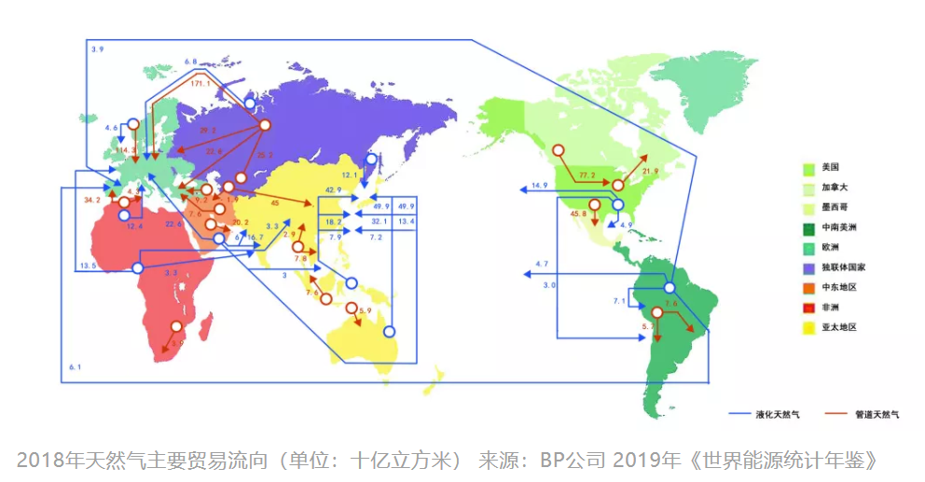

近年来，能源需求量一直保持着强劲的攀升速度。亚洲继续引领天然气需求的增长，中国更是其中最具活力的市场。接下来世界天然气市场走势如何？各国天然气发展与安全如何保障？日前，中国石油经济技术研究院联手国际能源署(IEA)共同举办的“天然气市场形势与安全供应”报告会给出了具有针对性的预测。

**天然气需求强劲将持续增长至2024年**

在即将过去的2019年，全球天然气消费继续保持3%以上的增长，虽然低于2018年，但依然保持了较高的增长水平。根据《2020中国能源化工产业发展报告》所公布，预计2019年我国天然气消费量3025亿立方米，同比增量251亿立方米，增速约9%，远高于煤炭、石油等其他化石能源消费。

与中国天然气需求体量并驾齐驱的美国受到经济增长、煤改气及恶劣的天气影响，需求增长也十分迅猛。需求相同，背后的助推因素却各不相同。

IEA能源供应与投资展望部专家Peter Zeniewski表示，在美国和欧盟，天然气在未来将面临来自可再生能源和能效的挑战；而在中国和印度，天然气将在相当长的时间内助力于高污染燃料退出能源系统，随着可再生能源的兴起，天然气可以发挥至关重要的作用。

在全球日益严峻的环境问题中，如何保护海洋环境是其中极为重要的一环，今年LNG作为船用燃料替代方案受到了IEA的特别关注。2018年，船用燃料还属于小众市场，使用量不到10亿吨，但是潜力非常地巨大。接下来，“2020全球限硫令”作为重大举措，给海上运输带来了新的挑战，船运行业需要创新的解决方案来满足对替代燃料的需求。

即便受到经济增速放缓、煤改气转换潜力下降、北半球异常炎热的夏季后恢复到平均天气条件等因素影响，政策推进改革、低碳经济盛行、市场优化、需求驱动……发展天然气的有利条件依旧是积累增加的。

IEA判断，在2024年预测期内，世界天然气市场需求将持续增长。IEA天然气、煤炭与电力市场部主任Peter Fraser表示，预计到2024年，世界天然气消费量将以年1.6%的速度增长，恢复到2017年前的水平。相较2018年3.9万亿立方米的天然气消费量，到2024年，天然气消费量将超过4.3万亿立方米。

在未来的几年中，各领域的天然气消费量均会增长。一方面，工业仍然是天然气消费增长的主要驱动力，将以每年3%的速度增长，到2024年占全球消费增长的46%；另一方面，由于可再生能源和煤炭的激烈竞争，预计天然气发电的消费量增长较缓，但发电仍是天然气重要使用方向之一，到2024年将占总需求的近40%。

**美国引领全球供应亚洲成为需求增长关键**

在“先锋者”天然气生产国的引领及政府试图改善空气质量的目的推动下，几乎所有地区的天然气消费量都将增长。预计到2024年，中国将占全球天然气需求增长的40%以上。由于国内资源丰富且具有强大竞争力，美国、中东和北非将占全球需求增长的大部分。

预计到2022年，中国将成为世界上最大的管道天然气进口国；2024年，中国将成为世界上最大的LNG进口国。尽管我国天然气投资势头会保持强劲，但是国内产量仍无法跟上需求的跨越式增长。IEA表示，由于俄罗斯和中亚产能的增加，预计到2024年管道进口量将增加一倍，达到1000亿立方米，液化天然气的进口量将达到1090亿立方米。

　　欧洲的天然气需求将由于煤炭和核电站的关闭而增加，但受制于可再生能源的扩张和建筑物供暖能耗的减少。荷兰最近宣布，欧洲最大的天然气田格罗宁根(Groningen)将于2022年停产，比原计划提前8年。而一旦荷兰提前数年关闭欧洲大陆最大的天然气田，欧洲的能源格局将彻底改变，这个巨型气田的逐步停产将迫使欧洲以更快的速度扩大其天然气进口。随着国内产量的下降和需求的持续增长，需要更多的替代能源供应，这可能会导致天然气需求上升，尤其是在中期。

据此，雷斯塔能源预测，到2025年，欧洲的天然气发电需求将继续增长，然后随着可再生能源的发展势头增强，需求将逐渐下降。IEA持同样看法，认为欧洲需要进口更多的天然气，这会为LNG和管线生产商带来很大的机会。

产能方面，随着页岩油产量不断扩大，美国将继续引领全球天然气供应增长。IEA认为到2024年，美国的天然气将仍然是国际贸易增长的最大贡献者，其年产量有望超过1万亿立方米。中国和埃及等主要生产国将主要满足国内市场需求，美国、澳大利亚和俄罗斯将成为天然气增量出口的最大来源国。在没有卡塔尔确认投资计划的情况下，美国将在2024年以1130亿立方米成为全球最大的液化天然气出口国。美国的新产能加上澳大利亚和俄罗斯基础设施建设的增加，预计占新增出口额的近90%。

除此之外，IEA预测南亚国家将引领亚洲其他地区的增长。在孟加拉国、印度和巴基斯坦，人口在不断增长，能源需求量随之增大。对于南亚市场来说，是否能够提供及时充足的供应以及市场价格是否具有竞争力都将影响其能源的增长水平。

**贸易扩张由LNG推动投资出现新趋势**

在中国及新兴亚洲经济体的引领下，尽管诸多地区的天然气产量在增加，大多数的进口仍然来自美国LNG和中亚的管道气。LNG贸易将继续带领天然气市场国际化，同时也是亚洲和欧洲供应增量的主要来源。IEA认为，全球LNG贸易的扩大带来了市场价格的趋同，同时市场驱动的定价机制也在各个地区进一步发展。目前主要新兴经济体的天然气改革是保障长期内竞争性价格和可持续发展的前提条件。

亚洲其他新兴市场也助推了LNG贸易的增长，这是国内产量的不足以及区域性管网不完善导致的。2018年到2024年，亚洲的LNG进口量预计翻一番，从810亿立方米增加到1550亿立方米。LNG出口项目的投资规模在经历了数年下降后于2018年有所反弹，接下来需要更多液化气的投资，否则2020年后，资本利润空间的缩小可能会导致市场趋紧，为规避这种可能，相关投资正在紧锣密鼓地进行着。

此外，即将在2019年宣布的大量项目FID(最终投资决定)将使得总出口能力增加了1500亿立方米，如第二波美国LNG项目、卡塔尔的扩张以及俄罗斯和莫桑比克的LNG项目。在没有长期合同支持的情况下，加拿大LNG、TortueLNG和GoldenPassLNG等项目也在继续进行。换言之，全球石油巨头和公用事业单位正在使用自己的资产负债表为投资提供资金，并将数量增加到其供应组合中，从而创造了一种替代传统项目融资发展的方式。

水运方面，LNG需要更多的船舶，而船舶也需要更多的LNG。近期租船费率的波动使得新订购的液化天然气运输船数量不断增加。然而，未来还是需要更多订单来保持LNG航运市场2022年以后的平衡。LNG有望成为一种快速增长的海上交通燃料。

全球天然气价格走势如何？IEA认为主要地区的天然气市场价格正在走向趋同。自2018年最后一个季度以来，由于市场供应充足，区域价格差异急剧下降。但是由于价格存在明显的季节性，亚洲现货市场仍面临较高的价格波动。液化天然气贸易的扩大可能会促使更明显的价格趋同。

在天然气的主要市场中，价格改革正在释放积极信号。天然气消费量和进口增长强劲的国家如中国、印度和巴基斯坦，正在改革其国内市场，在2018年和2019年对价格进行了多次修订，目标是进一步与国际市场价格接轨，并促进对国内生产的投资。

总之，在未来几年内，全球天然气市场的灵活性将继续在能源系统转型中扮演着重要的角色，并向着更加清洁和更加可持续的能源系统转型。

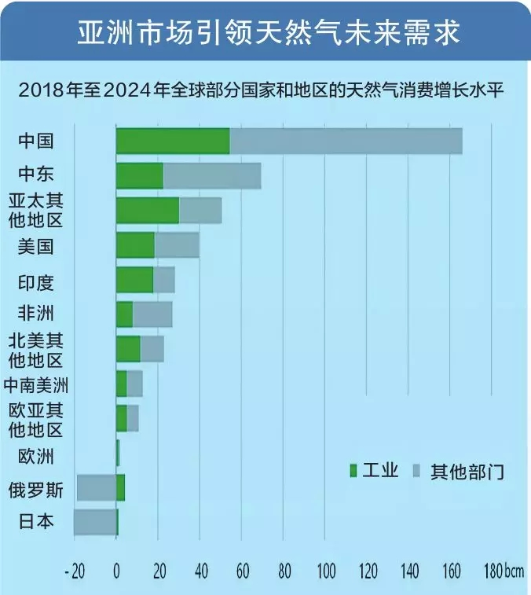

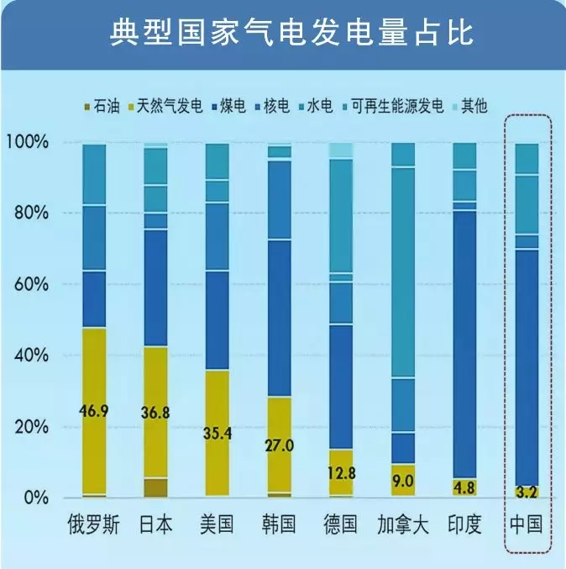

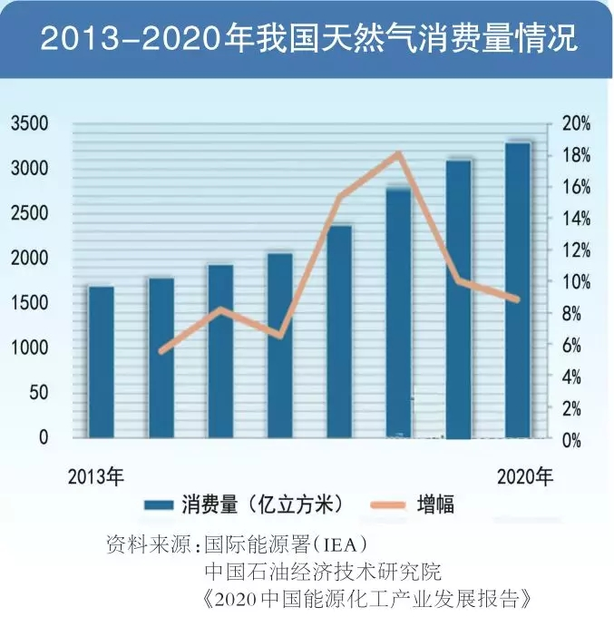

来源：石油策